**FORMATO PARA EL DESARROLLO DE COMPONENTE FORMATIVO**

|  |  |
| --- | --- |
| PROGRAMA DE FORMACIÓN | Abordaje de personas en riesgo de consumo de sustancias psicoactivas. |

|  |  |  |  |
| --- | --- | --- | --- |
| COMPETENCIA | 230101239 - Promocionar acciones de salud de acuerdo con la normativa de salud pública. | RESULTADOS DE APRENDIZAJE | 230101239-03. Detectar riesgo de consumo de sustancias psicoactivas, en el marco de las rutas integrales de atención en salud.  230101239-04. Realizar intervención breve a usuario con riesgo alto de abuso y adicción de sustancias psicoactivas en el marco de los protocolos establecidos. |

|  |  |
| --- | --- |
| NÚMERO DEL COMPONENTE FORMATIVO | CF002 |
| NOMBRE DEL COMPONENTE FORMATIVO | Tamizaje y atención de personas con riesgo alto frente al consumo, abuso y adicción de SPA |
| BREVE DESCRIPCIÓN | La atención de personas con riesgo a SPA permite identificar, apropiar e implementar pruebas de tamizaje que posibilitan realizar intervenciones breves, desde la óptica de la promoción de la salud y la prevención de la enfermedad, de tal forma que el trabajador pueda proponer acciones encaminadas a prevenir, reducir y llegado el caso educar sobre el consumo de sustancias psicoactivas. |
| PALABRAS CLAVE | Entorno protector, escalas de tamizaje, intervención breve, SPA. |

|  |  |
| --- | --- |
| ÁREA OCUPACIONAL | 3 - SALUD |
| IDIOMA | Español |

1. **TABLA DE CONTENIDOS:**

**Introducción**

**1 Escalas de Tamizaje**

1.1. Tipos

1.2. Objetivos

1.3. Escala Carlos *Craftt*

1.4. *ASSIST*

1.5. APGAR FAMILIAR

1.6. *AUDIT*

**2. Prevención y atención del consumo de SPA**

2.1. Prevención

2.2. Mitigación

2.3. Superación

2.4. Capacidad de respuesta

2.5. Exigencia y garantía de derechos en salud para personas consumidoras de SPA

**3. Intervención breve**

3.1. Objetivos específicos

3.2. Elementos

3.3. Entrevista motivacional de intervención

3.3.1. Objetivo.

3.3.2. Rueda de Cambio.

3.3.3. Estadiar.

3.3.4. Determinación.

3.3.5. Acción.

3.3.6. Mantenimiento.

3.3.7. Estrategias para desarrollar la entrevista motivacional.

**4. Entornos protectores**

4.1. Cómo fortalecerlos

4.2. Estrategias de intervención individual y colectiva

1. **DESARROLLO DE CONTENIDOS**

**Introducción**

Para iniciar el desarrollo temático y conceptual de este componente formativo, es importante tener un contexto sobre lo que se tratará en él, por tal motivo, se presenta una breve introducción, la cual lo enrutará en este aprendizaje:

|  |
| --- |
| Motion graphics  CF02_1_Introducción |

**1. Escalas de Tamizaje**

Las escalas de tamizaje son herramientas que permiten reconocer si las personas se encuentran en riesgo de algún padecimiento o trastorno de salud, además de definir si existiendo un problema, éste necesita que se haga una valoración más profunda teniendo en cuenta un cúmulo de procedimientos y técnicas breves.

En el siguiente enlace, se puede consultar información relacionada con las orientaciones para el desarrollo de las actividades de tamizaje en el marco del Plan de Salud Pública.

|  |
| --- |
| Tamizaje en el marco del Plan de Salud Pública de Intervenciones Colectivas – PIC |

**1.1. Tipos**

Existen diferentes tipos de escalas para realizar tamizaje en cuanto al uso, abuso y consumo de sustancias psicoactivas, pero es importante hacer claridad que una escala de tamizaje no es una prueba psicológica y no constituye por sí sola en un elemento diagnóstico, sino más bien un elemento que permite predecir si el individuo está o no consumiendo algún tipo de sustancia sin que haya presentado ningún tipo de síntoma, mientras que la prueba o examen psicológico especializado se realiza para aclarar signos y síntomas y está sí constituye una prueba diagnóstica sino más bien una herramienta que sirve de base para orientar un proceso.

Las escalas de tamizaje para detectar el posible uso y abuso de sustancias psicoactivas pueden dividirse en dos grandes grupos:

|  |
| --- |
| Tarjetas  CF02_1_2_grupos |

Para la aplicación de auto reportes es importante que se tengan en cuenta aspectos como:

* El ambiente de aplicación: debe asegurarse que sea confiable y otorgue veracidad al proceso y que las personas estén sobrias en el momento de la aplicación.
* La persona debe recibir constancia escrita de confidencialidad.
* Las preguntas deben ser objetivas y tener claridad en la formulación.
* Importante contar con ayudas de memoria o un calendario o tarjetas de respuesta.

De otra parte, es importante tener en cuenta que una buena herramienta de tamizaje debe tener algunas características tales como:

|  |
| --- |
| Pasos  CF02_1_3_características |

**1.2. Objetivos**

El objetivo principal de una prueba de tamizaje para el consumo de SPA consiste en identificar si la persona o individuo realmente tiene problemas o no de consumo o está expuesto a factores de riesgo que lo predisponen para el mismo. Adicionalmente también tiene como objetivo que la persona tome conciencia de su situación y de la necesidad de hacer algo al respecto.

Es importante resaltar que para que la aplicación de un instrumento cumpla su objetivo principal deben tenerse en cuenta aspectos como:

|  |
| --- |
| Slider F  CF02_1_4_aspectos |

A continuación, se describen algunas herramientas de tamizaje utilizadas para detectar consumo de sustancias y alcohol.

**1.3. Escala Carlos *CRAFFT***

Es una escala dirigida a población adolescente que consta de 6 preguntas dirigidas a evaluar el abuso de alcohol y drogas, conductas de riesgos y consecuencias del consumo, se aplica en diferentes contextos a manera de entrevista especialmente en consultorios médicos de ayuda a pacientes con problemas conductuales, ha sido aceptado ampliamente.

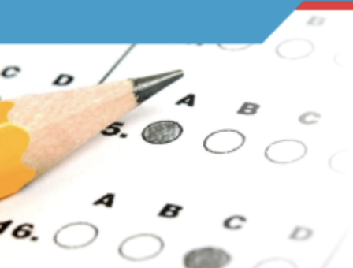

Es importante mencionar que esta escala establece una probabilidad, es decir, cada respuesta afirmativa en la parte B vale un punto y una puntuación mayor a dos equivale a un diagnóstico positivo, lo cual indica la necesidad de realizar una evaluación adicional. El criterio diagnóstico está establecido en dos categorías tal como lo estipula el DSM-V (Manual diagnóstico de trastornos y enfermedades mentales)

|  |
| --- |
| Pestañas  CF02_1_5_categorias |

**1.4. *ASSIST***

Un cuestionario desarrollado por la Organización Mundial de la Salud es una escala dirigida a adultos, ha sido validada y traducida en varios idiomas y culturas, consta de 8 ítems que evalúan el consumo riesgoso, nocivo y dependiente, incluye drogas inyectables, se utiliza en atención primaria en salud mental y se aplica por medio de entrevista, en algunos lugares lo han escalado a una herramienta virtual de auto aplicación lo que genera mayor confiabilidad pues el entrevistado no encuentra ningún tipo de prevención y es más sincero en las respuestas.



Este instrumento permite que el examinador conozca información relevante del encuestado en cuanto a uso y abuso de sustancias psicoactivas (legales e ilegales) se refiere, tales como:

* Cuáles son las sustancias que el individuo ha consumido en el desarrollo de su vida.
* Cuáles ha consumido en el último trimestre.
* Qué dificultades ligadas tiene al uso de sustancias.
* Qué riesgos de daño actual o eventual asociados al consumo presenta.
* Si hay sujeción o dependencia.
* Conocer si el individuo se inyecta algún tipo de sustancia.

**1.5. *APGAR* FAMILIAR**

Es un instrumento dirigido a adultos, adolescentes y niños que consta de 10 preguntas, que evalúan la dinámica familiar en diferentes contextos, puede ser auto aplicado o por medio de entrevista**.**

Fue desarrollado con el objetivo de que el médico familiar adquiera información relevante de sus consultantes relacionada a la funcionalidad de sus familias, posee cinco reactivos que se pueden aplicar en una entrevista breve a distintos miembros de la familia y en diferentes tiempos a fin de observar las alteraciones. Calcula la funcionalidad de la familia de acuerdo al grado de satisfacción del evaluado, por tanto, permite detectar si el grupo familiar es un recurso de apoyo para el paciente o sí por el contrario puede llegar a contribuir al desarrollo y evolución de su enfermedad.



El *APGAR* en el cuidado primario de la salud juega un papel importante, teniendo en cuenta que la familia como sistema constituye un rol primordial, tanto en la generación de la enfermedad como en la rehabilitación de la misma, dependiendo del grado de funcionalidad o disfuncionalidad. Es así como el *APGAR* familiar que fue diseñado por el Doctor Gabriel *Smilkestein* pretende evaluar a la familia como sistema, para conocer o identificar familias en riesgo; este cuestionario ha sido validado en diferentes grupos poblacionales de Norteamérica, Asia y Sudamérica, arrojando alta relación con pruebas más especializadas.

El instrumento evalúa los siguientes componentes esenciales de la función familiar que son:

|  |
| --- |
| Infografía interactiva  CF02_1_6_componentes |

**1.6. *AUDIT***

El nombre del ***AUDIT alcohol consumption questions (AUDIT-C)***,es una herramienta que fue desarrollada por la OMS.Es una escala dirigida a adultos y adolescentes y ha sido validada en diferentes idiomas; consta de 10 ítems los cuales se enfocan en evaluar los siguientes aspectos:

* Revela el uso problemático y la dependencia del alcohol.
* Los resultados posibilitan que el individuo tome la decisión de reducir el consumo de alcohol o abandonarlo por completo.
* Hace posible comprender qué tipo de consumo ejerce el individuo y cómo le está afectando.

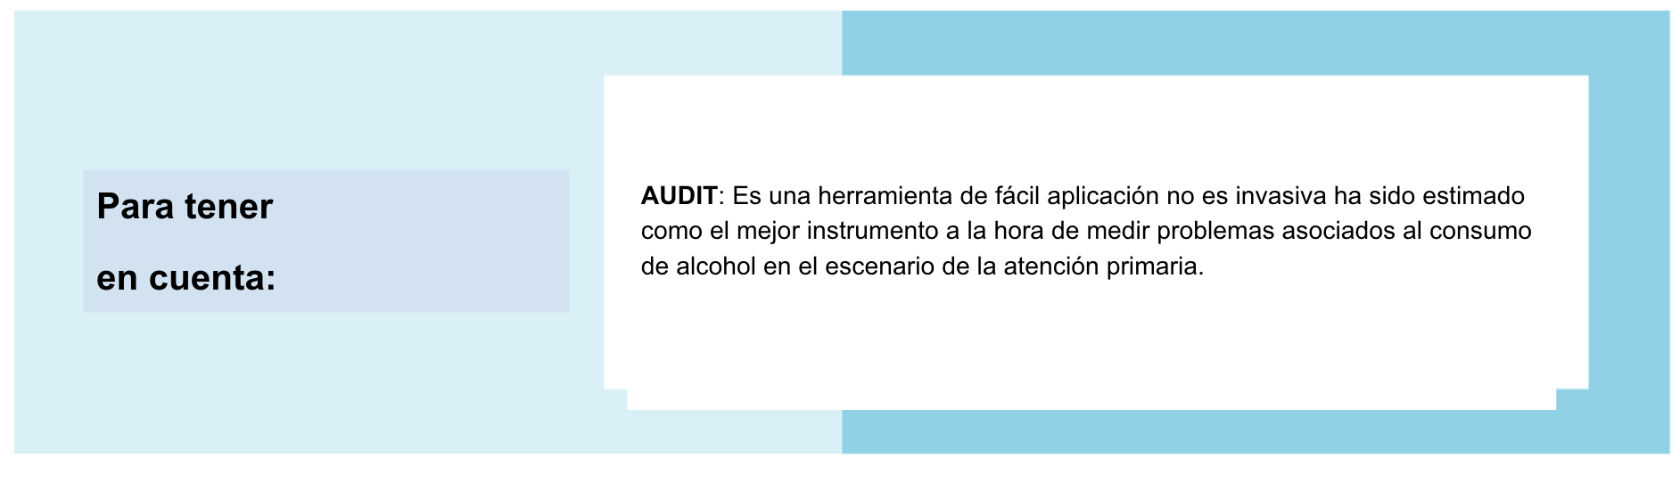

Las anteriores pruebas de tamizaje son las más utilizadas, aunque en el siguiente cuadro se presentan otras que también tiene como finalidad detectar el consumo de sustancias o la tendencia a ser consumidor.

**Tabla 1**

*Pruebas de tamizaje Consumo de SPA*

|  |  |  |  |
| --- | --- | --- | --- |
| INSTRUMENTO | *ASSIST (WHO)* | *AUDIT (WHO)* | *CAGE* |
| Dirigido a | Adultos.  (Ha sido validado en muchas culturas e idiomas). | Adultos.  Adolescentes  (Ha sido validado en muchas culturas e idiomas | Adultos.  Jóvenes mayores de 16 años |
| # Preguntas | 8 | 10 | 4 |
| ¿Qué evalúa? | Consumo riesgoso, nocivo y dependencia  (Incluye drogas inyectables). | Consumo problemático y dependencia de alcohol.  Es usado como examen previo para determinar personas que requieren tamizaje e Intervención breve. | Consumo riesgoso de alcohol.  Necesidad de suspender el consumo, dependencia y  problemas asociados. |
| ¿En qué  contexto? | Atención primaria | Diferentes contextos  -*AUDIT* C- Atención primaria (3 preguntas). | Atención primaria |
| Forma de aplicación | Por medio de entrevista. | Auto aplicado.  Entrevista.  PC. | Auto aplicado.  Entrevista |
| INSTRUMENTO | *TWEAK* | *DAST*-10 | *CRAFFT* |
| Dirigido a | Mujeres embarazadas | Adultos | Adolescentes |
| # Preguntas | 5 | 10 | 6 |
| ¿Qué evalúa? | Consumo indebido de alcohol durante el  embarazo  (Basado en el *CAGE*).  Cantidad de tragos que se toleran, dependencia y  problemas asociados | Identifica consumo  problemático durante el último año. | Abuso de alcohol y drogas, conducta riesgosa y  consecuencias del uso. |
| ¿En qué contexto? | Atención primaria.  Organizaciones de mujeres. | Diferentes contextos | Diferentes contextos |
| Forma de aplicación | Auto-aplicado.  Entrevista.  PC. | Auto aplicado.  Entrevista. | Entrevista. |

|  |  |
| --- | --- |
| INSTRUMENTO | APGAR FAMILIAR |
| Dirigido a | Adultos, Adolescentes y niños |
| # Preguntas | 10 |
| ¿Qué evalúa? | *Adaptación, participación, gradiente de recurso personal, afecto, y recursos* |
| ¿En qué contexto? | Diferentes contextos |
| Forma de aplicación | Auto aplicado.  Entrevista. |

Fuente: SENA

**2. Prevención y atención del consumo de SPA**

Para facilitar la comprensión de la temática, ver la siguiente presentación:

|  |
| --- |
| Tarjetas conectadas  CF02_2_1_Prevencion(Tarjetas conectadas) |

A continuación, se exponen elementos importantes para la buena ejecución de este lineamiento:

**2.1. Prevención**

Con la aprobación en el marco de la Comisión Nacional de Estupefacientes del Plan Nacional de Promoción de la Salud, Prevención y Atención al Consumo de Sustancias Psicoactivas 2014-2021, se busca reducir el uso de drogas y sus consecuencias adversas, mediante un esfuerzo coherente, sistemático y sostenido, dirigido a la promoción de condiciones y formas de vida saludables, a la prevención del consumo y a la atención de las personas y las comunidades afectadas por el consumo de drogas, esto acompañado del fortalecimiento de los sistemas de información y vigilancia en salud pública.

Desde el punto de vista de una política integral, es imprescindible priorizar las poblaciones que aún sin consumir drogas, se encuentran en riesgo de hacerlo. Por esta razón se desarrollan programas basados en evidencia que contrarresten estos riesgos, especialmente en población escolar, que es la más vulnerable al consumo.

La prevención permite manejar o gestionar más efectivamente el riesgo social y el que busca minimizar la posibilidad del consumo y que éste afecte la salud, la calidad de vida y el bienestar de las personas como:

|  |
| --- |
| Slider tipo 1  CF02_2_2_Personas |

En la siguiente tabla se describe el tema para la prevención del consumo de sustancias psicoactivas que son las acciones y programas basados en la evidencia encaminados a reducir la vulnerabilidad al consumo de SPA (lícitas e ilícitas) interviniendo de manera integral los factores más predictivos del consumo, mediante la creación y fortalecimiento de las condiciones que promuevan estilos de vida saludable y conductas saludables:

**Tabla 2**

*Estrategias y líneas de acción del componente de Prevención*

|  |  |  |  |
| --- | --- | --- | --- |
| OBJETIVO | ESTRATEGIAS PLANTEADAS | LÍNEAS DE ACCIÓN PRIORIZADAS | ENTORNOS PRIORIZADOS |
| Disminuir la prevalencia de consumo de SPA, el contacto temprano las afectaciones al bienestar y al desarrollo | 1 Análisis de viabilidad de la articulación interinstitucional para la prevención del consumo de SPA. | 1.1 Concertación intersectorial para el análisis de la articulación. |  |
| 1.2 Desarrollo de marco técnico y normativo de la viabilidad de la articulación interinstitucional. |  |
| 2 Diseño e implementación de programas preventivos que reduzcan la posibilidad de contacto con las sustancias lícitas e ilícitas, así como el reconocimiento y afrontamiento ante situaciones de consumo. | 2.1 Desarrollo de habilidades y competencias en los diferentes actores de la comunidad educativa, que les permita afrontar situaciones relacionadas con el consumo de SPA (expendio, experimentación, uso, estigma, entre otros. | Escolar. |
| 2.2 Diseño y desarrollo de herramientas para el fortalecimiento de los factores protectores y disminución de factores de riesgo en NNAJ frente al consumo de SPA, haciendo uso de las tecnologías de la información y la comunicación y de acciones de información, educación y comunicación (IEC). | Escolar.  Familiar. Comunitario. |
| 2.3 Creación y fortalecimiento de espacios de información, sensibilización, detección temprana e intervenciones breves del consumo de SPA, y reducir la progresión a consumos problemáticos. | Universitario. Comunitario. Laboral. Carcelario. |
| 2.4 Diseño de lineamientos que guíen las acciones, planes, programas y proyectos de prevención en diferentes contextos. | Escolar. Universitario. Comunitario. Laboral. Carcelario. Familiar. |
| 2.5 Desarrollo y promoción en el entorno familiar de prácticas de crianza positivas y de baja hostilidad que retarden el contacto con las sustancias lícitas y prevengan el consumo de éstas y las ilícitas. | Familiar. |
| 2.6 Desarrollo de conocimientos y habilidades en las comunidades, que les permitan potenciar su rol preventivo y de afrontamiento al consumo. | Comunitario. |

Nota. MinSalud (2021)

**2.2. Mitigación**

Busca reducir los efectos adversos de los peligros, tanto previo a que se concreten como una vez que ya lo hicieron y se han convertido en “daños”. Por esto, se necesita que el Estado, implemente diferentes maneras de atención a la población que ya está en contacto con ellas empero que dicho consumo todavía no es cuestionable, sin embargo, que en ausencia de dichos programas si puede llegar a serlo. Dichos programas tienen la posibilidad de situarse en los entornos donde los consumos acostumbran a darse, como él o en los espacios de tiempo libre, educativo, el barrial comunitario, entre otros. Entre más rápido se acepte e intervenga el consumo, sin estigmatización ni exclusión, mejor pronóstico y menos peligro de exponer los problemas asociados como, por ejemplo; deserción estudiantil y gremial, deterioro de las interacciones parentales, desgaste de las interrelaciones comunitarias, entre otras.

Los periodos a intentar según su edad son:

* **Infancia**

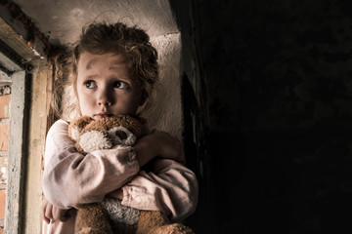

Para esta edad la manifestación temprana del peligro para la salud asociado al consumo de sustancias psicoactivas, insertando los problemas y trastornos mentales; se pueden mitigar con:

* Desarrollo de habilidades de afrontamiento para encajar la presión de pares, en conjuntos de peligro y en espacios con consumo de sustancias psicoactivas.
* Desplegar las capacidades de padres, madres y cuidadores para el cuidado y crianza de niñas y niños con discapacidad que inserte trastornos del desarrollo, discapacidad intelectual y psicosocial.
* Capacitación a papás, madres, cuidadores, chicos y chicas para los cambios de concepciones y prácticas que producen maneras de interrelaciones violentas.
* Valorar de manera integral, social y de salud a las familias en situaciones de vulnerabilidad con respuestas para mejorar su calidad de vida y confort.
* Desplegar tácticas para minimizar el estigma y autoestigma en madres, papás y cuidadores con problemas, trastornos mentales y consumo de sustancias psicoactivas en todos los ámbitos.
* **Adolescencia y juventud**

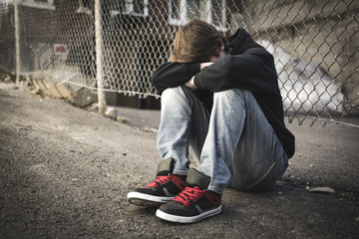

Para este periodo se proponen estas acciones:

* Participación motivacional breve en jóvenes y adolescentes, papás, madres y cuidadores, y canalización a servicios de salud y sociales.
* Programas de pautas de crianza con aumento de habilidades de los papás, madres y cuidadores para tomar un papel más activo en la vida de sus hijos e hijas, reduciendo las violencias, inconvenientes y trastornos mentales.
* Crecimiento de habilidades de papás, madres, cuidadores y profesores para el cuidado, crianza y apoyo de jóvenes y adolescentes con trastornos del desarrollo, discapacidad intelectual y psicosocial, en espacios con consumo de sustancias psicoactivas.
* Formación de jóvenes, adolescentes, papás, madres y cuidadores para el cambio de concepciones y prácticas que producen maneras de colaboraciones violentas. Incremento de capacidades de tutores naturales, como profesores, docentes orientadores y líderes comunitarios, que realicen procesos de protección a los adolescentes y jóvenes en grupos de riesgo y en entornos con consumo de sustancias psicoactivas.
* Desarrollo de alternativas para atender las características propias de jóvenes y adolescentes, como estilos de personalidad y condiciones de peligro relacionadas a la averiguación de sensaciones e impulsividad. Desarrollo de estrategias de cuidado selectivo e indicado para consumidores no problemáticos orientadas a la disminución de daños asociados al consumo de sustancias psicoactivas.
* Desarrollo de tácticas para minimizar el estigma y autoestigma en personas con inconvenientes o trastornos mentales, y consumo de sustancias psicoactivas.
* Fortalecimiento de la medicina clásica como dispositivo orientador, defensor, de detección temprana, de participación y conducción en los pueblos nativos y demás conjuntos étnicos.
* **Adultez y adulto mayor**

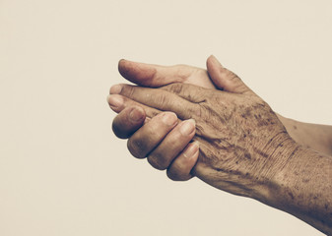

Una vez se haya la ubicación temprana del peligro para la salud afiliado al consumo de sustancias psicoactivas, incluyendo problemas y trastornos mentales, se propone llevar mediación motivacional breve en adultos, adultos mayores y cuidadores, y canalización a servicios de salud y sociales sumado a las siguientes acciones:

* Incremento de estrategias para atender requerimientos psicológicos particulares como estilos de personalidad con entrenamiento en manejo de emociones.
* Formación de adultos para el cambio de concepciones y prácticas que producen maneras de interrelaciones violentas.
* Aumento de tácticas de prevención selectiva e indicada para clientes no problemáticos orientadas a el decrecimiento de perjuicios asociados al consumo de sustancias psicoactivas.
* Crecimiento de tácticas para minimizar el estigma y autoestigma en adultos con inconvenientes o trastornos mentales, y consumo de sustancias psicoactivas.

En la siguiente tabla se describe las estrategias y líneas de acción del componente de prevención, para esto se hablará del tratamiento que es un grupo de actividades, procedimientos e intervenciones de atención y asistencia basados en las alternativas que arroja la evidencia, para quienes han vivido un trastorno por dependencia a una o varias sustancias, o tienen un patrón de consumo con inconvenientes en ausencia de dependencia.

**Tabla 3**

*Estrategias y líneas de acción del componente de Prevención*

|  |  |  |  |
| --- | --- | --- | --- |
| OBJETIVO | ESTRATEGIAS PLANTEADAS | LÍNEAS DE ACCIÓN PRIORIZADAS | ENTORNOS PRIORIZADOS |
| Mejorar la oferta, el acceso, la oportunidad y la calidad de la prestación de servicios de atención a los consumidores de sustancias psicoactivas. | 1 Fortalecimiento de los procesos para la prestación de servicios de tratamiento. | 1.1 Censo Nacional de prestadores de atención al consumo de SPA. | Institucional. |
| 1.2 Construcción de lineamientos nacionales de tratamiento al consumo de SPA que comprenda estándares, guías y protocolos de intervención basados en la evidencia científica, desde las acciones institucionales y el tratamiento de base comunitaria en diferentes entornos con enfoque integral y de inclusión social. | Institucional. Comunitario. Carcelario. |
| 1.3 Orientación a las entidades territoriales para impulsar el proceso de certificación de habilitación de servicios para el tratamiento del abuso o la dependencia a sustancias psicoactivas en el marco de la normatividad vigente. | Institucional. |
| 2 Mejoramiento de la oferta de servicios con atributos de calidad. | 2.1 Generación de mecanismos con las aseguradoras que permitan la prestación de servicios de atención a consumidores de sustancias psicoactivas, como garantía al derecho de la salud. | Institucional. |
| 2.2 Incorporación de sistemas de evaluación y de calidad a la red de prestación de servicios de tratamiento, que incorporen la valoración de los usuarios y sus familias, así como las incluidas en el marco normativo. | Institucional. Carcelario. Familiar. |
| .2.3 Promoción y fortalecimiento de las redes de apoyo a través de la creación de un banco de buenas prácticas de tratamiento al consumo de sustancias psicoactivas, que incluyan aquellas iniciativas que cumplan con criterios de calidad previamente definidos. | Comunitario. Institucional. Carcelario. |

Nota. Ministerio de Salud (2021)

**2.3. Superación**

Su meta primordial es minimizar el efecto del consumo una vez que ya se ha producido. Este eje pretende dar los medios que faciliten encarar correctamente la dependencia y recorrer hacia la averiguación de una salida o “superación”. Superar significa salir adelante y encarar de la mejor forma una situación definida, echando mano de los recursos que se encuentren accesibles. Las alternativas de superación realizan alusión al procedimiento, la rehabilitación y la integración social de quienes han desarrollado un trastorno por dependencia a una o algunas sustancias o muestran una forma de consumo de la problemática en ausencia de dependencia.

Se encuentran las siguientes alternativas:

|  |
| --- |
| Tarjetas  CF02_2_3_superacion |

A continuación, se describe la tabla de estrategias y líneas de acción del componente de reducción de daños y riesgos donde se tratará el tema de disminución de riesgos y daños: actividades orientadas a disminuir los efectos negativos del uso de drogas, los peligros asociados a las actividades de consumo; y favorecer la accesibilidad a la red asistencial de estos usuarios, incrementando su calidad de vida.

**Tabla 4**

*Estrategias y líneas de acción del componente de Reducción de Daños y Riesgos*

|  |  |  |  |
| --- | --- | --- | --- |
| OBJETIVO | ESTRATEGIAS PLANTEADAS | LÍNEAS DE ACCIÓN PRIORIZADAS | ENTORNOS PRIORIZADOS |
| Reducir los riesgos y daños asociados al consumo de sustancias psicoactivas. | 1. Fortalecimiento de los procesos para la prestación de servicios para la reducción de riesgos y daños asociados al consumo de sustancias. | 1.1 Desarrollo de lineamientos técnicos y operativos para la implementación de acciones en torno a la reducción de riesgos y daños asociados al consumo de SPA. | Institucional. |
| 1.2 Implementación del Plan Nacional de respuesta al consumo de Heroína. | Institucional. Comunitario. Carcelario. |
| 1.3. Implementación del proceso de habilitación de servicios para la reducción de riesgos y daños asociados al consumo de sustancias psicoactivas. | Institucional. |
| 1.4 Implementación del plan nacional de respuesta integral al consumo de alcohol. | Familiar. Educativo. Comunitario. Laboral. Institucional. |

Nota. Ministerio de salud (2021).

**2.4. Capacidad de respuesta**

Este eje aspira disponer del mejor soporte viable a nivel nacional y territorial para reducir la incidencia, la prevalencia y el efecto del consumo, por medio de alternativas de contestación técnica, institucional, financiera y de unión. La ubicación, el procedimiento y el apoyo al consumidor, es responsabilidad de todos, por consiguiente, el núcleo familiar, la sociedad y las instituciones tienen que estar preparados para ofrecer una contestación integral según su papel.

Sin embargo, tomando en cuenta el choque que el consumo tiene sobre la salud pública y la dinámica social se han diseñado y aumentado diferentes tácticas que permiten contestar integralmente al problema del consumo y sus diferentes declaraciones, según su entorno (barrial-comunitario, estudiantil, universitario, gremial y penitenciario)



Estas son las medidas que para atender la problemática ha venido desarrollando el Ministerio de Salud y Protección Social en el marco de la Política Nacional:

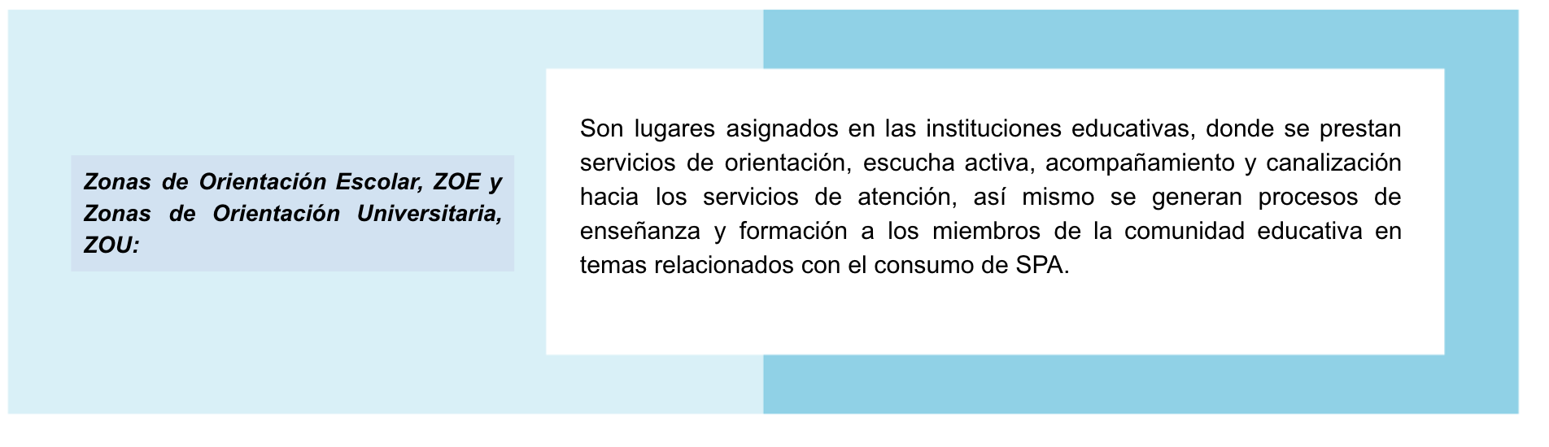

Estas zonas comprometen a personas correspondientes a la comunidad educativa, a las redes institucionales y a la comunidad local que la rodea. Los actores claves son los que hacen posible movilizar esta modalidad de servicio son: los docentes orientadores en las escuelas y los jefes de bienestar universitario en las instituciones de educación superior.

**2.5. Exigencia y garantía de derechos en salud para personas consumidoras de SPA**

Busca que le garanticen en las políticas públicas, tomando en cuenta los intereses y obligaciones particulares, territoriales y poblacionales, promoviendo el control social ejercido por la ciudadanía y promoviendo la legitimidad con el protagonismo de la sociedad, en una interacción de concertación y creación persistente entre el régimen y la población. Expone condiciones, insumos, procesos y ocupaciones para el diseño, utilización, seguimiento y evaluación de políticas, planes, programas, proyectos, alternativas e intervenciones que viabilicen la atención integral poblacional en peligro o con consumo incierto de sustancias psicoactivas, familias y sociedades.

Los individuos consumidores de SPA consiguen mediante la Ley 1566 de 2012, reconocimiento, de una sección, que el consumo, abuso y adicción a sustancias psicoactivas, lícitas o ilícitas, es un asunto de salud pública y confort del núcleo familiar, la sociedad y las personas, que solicita atención integral por parte del Estado, y de otra, el derecho del individuo que padezca trastornos mentales o cualquier otra patología derivada del consumo, abuso y adicción a tales sustancias, a ser revisada en forma integral por las entidades que componen el sistema general de estabilidad social en salud, conforme a la normatividad vigente, a las políticas públicas nacionales en salud psicológica y de reducción del consumo de sustancias psicoactivas y su efecto, amparadas por el Ministerio de Salud y Defensa Social.

Para ampliar más información sobre la Ley, puede acceder al siguiente enlace:

|  |
| --- |
| Ley 1566 de 2012  Por la cual se dictan normas para garantizar la atención integral a personas que consumen sustancias psicoactivas y se crea el premio nacional "entidad comprometida con la prevención del consumo, abuso y adicción a sustancias" psicoactivas. |

**3. Intervención breve**

En la siguiente presentación se explica el significado y objetivo de esta acción:

|  |
| --- |
| Tarjetas conectaadas  CF02_3_1_Intervencion(Tarjetas_conectadas) |

**3.1. Objetivos específicos**

En cuanto a objetivos específicos se tienen:

* Dar asesoría sobre el mal y los peligros que trae el consumo de sustancias psicoactivas.
* Hacer claridad en los peligros involucrados al consumo presente del individuo.
* Entablar la probabilidad de cambio ofrendando datos acerca de otras ocupaciones que le permitirán minimizar o extinguir el consumo.
* Entablar que el cambio es responsabilidad de cada persona o sea que entiende y siente, que tiene el control sobre este que aprecie la obligación sobre ellas y los comportamientos asociados al consumo.
* Implantar un clima de calidez que transmita confianza que se base en la empatía de forma tal que el individuo se sienta aceptada, comprendida y no señalada.
* Hacer refuerzo de la sensación de auto efectividad en la persona o sea que esta sea capaz de admitir que puede conseguir lo cual se ofrece que es cuestión de voluntad y auto convicción.

**3.2. Elementos**

Para lograr que la intervención breve sea efectiva es importante analizar la correlación que se da entre el profesional de atención primaria y el paciente; sin importar quien administre dicha atención, para que este proceso sea de manera óptima, es importante tener en cuenta seis elementos que mueven el interés por el cambio; a continuación, una breve descripción de esos elementos.

|  |
| --- |
| Línea de tiempo D  CF02_3_2_elementos |

**3.3. Entrevista motivacional de intervención**

En los últimos años se ha ido generalizando la entrevista motivacional. La motivación para el cambio es un aspecto importante que se debe proponer a partir del primer instante que el sujeto entra a la consulta. Puesto que justamente en los individuos dependientes de alcohol o alguna sustancia psicoactiva es bastante recurrente que en la primera sesión una sección de ellos no acepte el problema y lo considere como algo “normal” y gracias a esto no hay razón para dejarlo o peor todavía ni siquiera contemplan la probabilidad de minimizar el consumo.



Si no se tiene un paciente motivado para el cambio, quizá no vuelva a otra sesión o abandone muy pronto el proceso.

***3.3.1. Objetivo***

La entrevista motivacional tiene como objetivo principal asistir directamente al individuo, centrarse en él para generar una transformación o cambio de la conducta, de manera que le contribuya a la exploración y la resolución de ambivalencias. Sienta sus bases fundamentales en el respeto a la autonomía, la solidaridad en cooperar con el paciente y recordar cuáles son sus motivaciones al cambio. Para lograrlo permite la expresión empática, posibilita que aparezcan desacuerdos, se adelanta con las resistencias y posibilita la auto efectividad.

Deben utilizarse herramientas puntuales de la entrevista con el fin de alentar a los pacientes a verbalizar, a indagar su ambivalencia acerca del consumo de sustancias y a tener claridad acerca de sus motivaciones para reducir o dejar de consumir. En los pacientes con criterio de riesgo, pero sin dependencia, se deben utilizar tratamiento que incluya técnicas cognitivo-conductuales.

***3.3.2. Rueda de Cambio***

Para iniciar con una intervención, en primer lugar, tendríamos que parar a analizar en qué etapa del cambio se encuentra el paciente. Las fases del cambio son las siguientes:

|  |
| --- |
| Pestañas  CF02_3_3_fases |

***3.3.3. Estadiar***

La responsabilidad que tiene en el entorno clínico este modelo es clave pues le da un papel importante al reconocimiento del estadio en el cual se halla el paciente, debido a que esto va a decidir qué técnica debería usar en terapia el psicólogo. Las primeras fases necesitan procedimientos de corte motivacional, mientras que en etapas posteriores se usará el procedimiento cognitivo-conductuales para lograr el cambio.

Estimar el estadio de cambio en el cual se localiza un paciente debería ser una prioridad dentro del proceso de valoración que un clínico ejecuta a un paciente, tanto si hablamos de un problema de conductas adictivas como si hablamos de un cambio de conducta general.

Una vez asentado esto, se tienen que ejercer las técnicas que pueda hacer continuar al individuo por el proceso de cambio hasta llegar a la culminación del mantenimiento. Ejercer labores que no se acomodan a la verdad del paciente producirá con toda estabilidad un rechazo terapéutico en el paciente que provocará probablemente el desamparo de la terapia.



***3.3.4. Determinación***

El cliente apropia un compromiso para llevar a la acción de cambiar el hábito, desplegando un plan terapéutico.

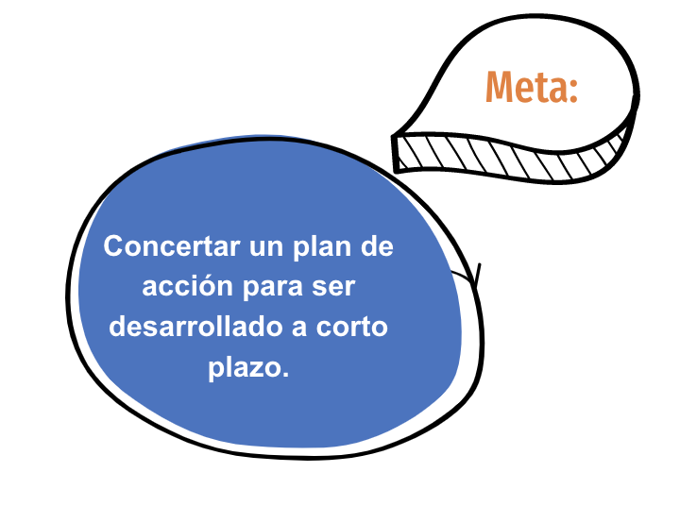

Aunque la persona se haya decidido a comenzar el cambio, la ambivalencia no suele estar plenamente resuelta. Se ha de sortear que las prisas y los triunfos arrojen el proceso natural y se acuerda hacer una evaluación sobre el tamaño y el grado de compromiso para el cambio:

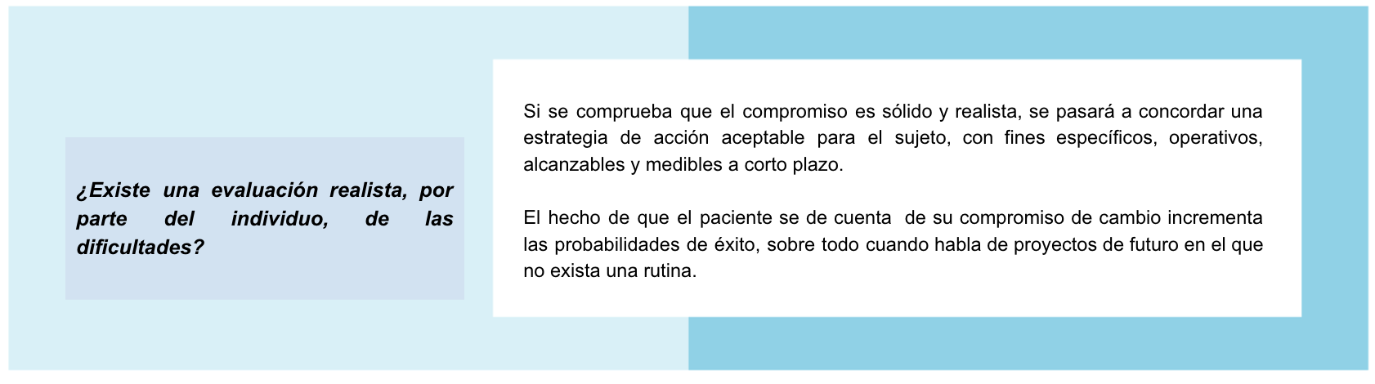

***3.3.5. Acción***

Se determina por la implementación del plan de acción. El cliente da pasos para cambiar costumbres y comienza a crear uno nuevo.

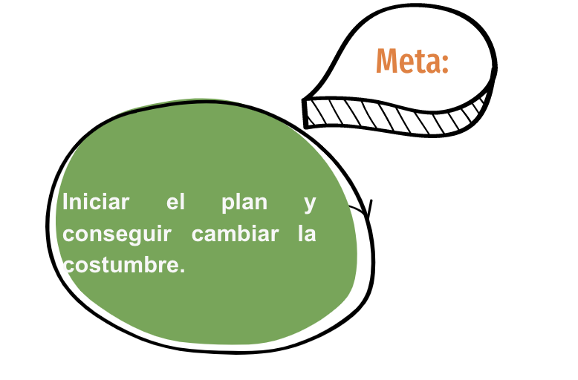

Se debe establecer un nuevo procedimiento de conducta por un periodo significativo de tiempo (meses) y reevaluar cada cierto tiempo cambios y posibles inconvenientes que vayan surgiendo. Se ha de incrementar el sentimiento de autoeficacia y de automotivación del paciente y prometiendo información sobre otros modelos que hayan tenido éxito.

Tanto en esta fase como en la siguiente hay que estar muy atentos para suministrar apoyo, si fuera necesario, y reducir la frecuencia de las recaídas mediante un análisis de disposiciones precipitantes e iniciando a instaurar habilidades de afrontamiento.

***3.3.6. Mantenimiento***

El individuo está en estadio de mantenimiento una vez que ha permanecido abstinente un lapso mayor a los 6 meses. Las personas ejecutan las tácticas (procesos de cambio) elementales encaminadas a prevenir la recaída, y de esta manera afianzar los ingresos obtenidos en la etapa anterior.

La mayor parte de la población no cambia un comportamiento crónico siguiendo un patrón de cambio lineal, a partir del estadio de pre contemplación hasta el mantenimiento, tal y como se pensó en su primer instante, el cambio por medio de los estadios involucra un modelo en espiral.

Este es el campo en el cual el nuevo modelo de conducta permanece por un largo lapso de tiempo, estabilizándose dentro del estilo de vida del cliente-paciente.

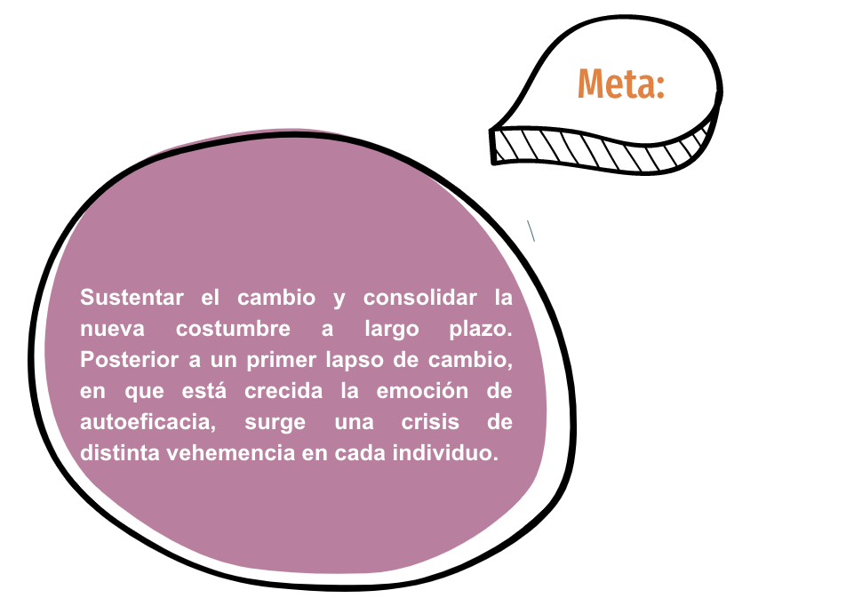

En esta crisis suele pasar por la añoranza del placer afiliado a el comportamiento que está abandonando o por la sensación de vacío que queda tras remover esa conducta. Uno de los puntos cruciales de esta fase va a ser minimizar las caídas y recaídas en el hábito. Para advertir los deslices y tentaciones, se debe examinar los desempeños y situaciones de elevado peligro e instruir y efectuar capacidades de tolerar para consolidar la nueva conducta, conteniendo una estrategia de emergencia para esos instantes en los cuales la recaída es básicamente inminente.

***3.3.7. Estrategias para desarrollar la entrevista motivacional***

La entrevista motivacional sugerida por Rollcnick y Miller indica abordar la cuestión de falta de motivación en esos sujetos en la etapa de precontemplación o contemplación. Se siguen numerosas tácticas motivacionales que se demostró son eficaces para ocasionar el cambio de conducta, estas tácticas son:

|  |
| --- |
| Acordeon  CF02_3_4_tecnicas |

**4. Entornos protectores**

Según las resoluciones 3202 de 2015 y 3280 de 2018, los ámbitos son situaciones de la vida en los que los sujetos se desenvuelven, cimenta su historia subjetiva, sus interrelaciones con la vida social, histórica, cultural y política a la que le compete. Unen además plataformas virtuales, entendidas como ambientes interactivos que permiten un ingreso ilimitado a un diverso tipo de información y a vínculos que tienen la posibilidad de producir componentes protectores y/o de peligro gracias a las diversas probabilidades de contacto que dan las tecnologías de la información y comunicaciones.

**4.1. Cómo fortalecerlos**

Un ámbito defensor es un ecosistema (social, natural, virtual) en el cual nos tratamos bien y cuidamos los unos de los demás en un entorno independiente de maltrato.

Algunas recomendaciones para fortalecer son:

|  |
| --- |
| Slider tipo 1  CF02_4_1_recomendaciones |

**4.2. Estrategias de intervención individual y colectiva**

Se pretende exponer la participación colectiva como potenciadora de las habilidades poblacionales, a partir de la triple visión de facilitar la colaboración social, prevenir la aparición de situaciones de peligro**.**

|  |
| --- |
| Slider tipo 1  CF02_4_2_situaciones |

1. **SÍNTESIS**

El Tamizaje permite realizar intervenciones breves, para una oportuna atención de personas con alto riesgo frente al consumo, abuso y adicción a sustancias Psicoactivas, igualmente con la promoción de la salud y la prevención de la enfermedad, se pueden lograr acciones encaminadas a prevenir, reducir y llegado el caso educar el consumo de sustancias psicoactivas.

En el siguiente esquema se presentan las principales temáticas desarrolladas en el componente formativo:

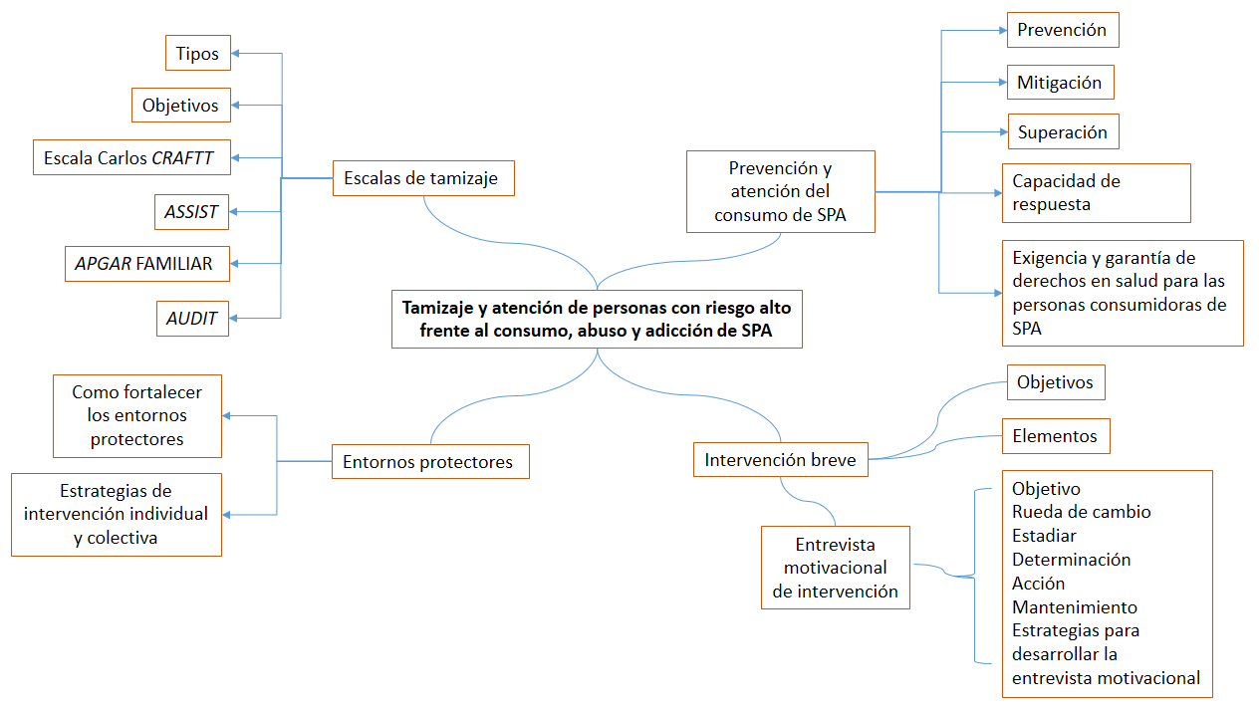

1. **ACTIVIDADES DIDÁCTICAS**

|  |  |
| --- | --- |
| DESCRIPCIÓN DE ACTIVIDAD DIDÁCTICA | |
| Nombre de la actividad | El riesgo en el consumo de SPA |
| Objetivo de la actividad | Identificar los principales conceptos teóricos asociados al tamizaje y atención de personas con riesgo al consumo de sustancias psicoactivas. |
| Tipo de actividad sugerida |  |
| Archivo de la actividad  (Anexo donde se describe la actividad propuesta) | CF002 Actividad didáctica 1.docx |

**F. MATERIAL COMPLEMENTARIO**

|  |  |  |  |
| --- | --- | --- | --- |
| Tema | Referencia APA del material | Tipo de material  (Video, capítulo de libro, artículo, otro) | Enlace del recurso o  archivo del documento o material |
| 1. Escalas de Tamizaje | Organización Panamericana de Salud (s.f.). *Módulo 2: Tamizaje, Intervención Breve y Entrevista Motivacional*. | PDF | <https://www.minsalud.gov.co/sites/rid/Lists/BibliotecaDigital/RIDE/VS/PP/ENT/presentacion-tamizaje.pdf> |
| 2. Prevención y atención del consumo de SPA | Ministerio de salud (2012). *Prevención, mitigación, superación y capacidad de respuesta, ejes del Gobierno para combatir el consumo de drogas en Colombia*. | Artículo | <https://www.minsalud.gov.co/Paginas/Prevenci%C3%B3n,%20mitigaci%C3%B3n,%20superaci%C3%B3n%20y%20capacidad%20de%20respuesta,%20ejes%20del%20Gobierno%20para%20combatir%20el%20consumo%20de%20drogas%20en%20Colomb.aspx> |
| 2. Prevención y atención del consumo de SPA | Ministerio de Salud y Protección Social (2019). *Política Integral para la Prevención y Atención del Consumo de Sustancias Psicoactivas.* | PDF | <https://www.minsalud.gov.co/sites/rid/Lists/BibliotecaDigital/RIDE/VS/PP/politica-prevencion-atencion-spa.pdf> |

**G. GLOSARIO:**

|  |  |
| --- | --- |
| TÉRMINO | SIGNIFICADO |
| SPA: | Sustancias PsicoActivas. |
| Estadío: | etapa. |
| *APGAR*: | prueba de tamizaje que evalúa la familia como sistema. |
| Escalas de tamizaje: | son herramientas e instrumentos que permiten conocer si una persona se encuentra en riesgo de algún padecimiento, enfermedad o trastorno. |

**H. REFERENCIAS BIBLIOGRÁFICAS:**

Defensoría del pueblo. (2012). Anotaciones Ley 1566 de 31 de julio de 2012*.* <https://www.minsalud.gov.co/sites/rid/Lists/BibliotecaDigital/RIDE/VS/ED/GCFI/1566%20SPA_10_04_2013.pdf>

Ministerio de Salud. (2017). Plan nacional para la promoción de la salud, la prevención, y la atención del consumo de sustancias psicoactivas 2014 – 2021. <https://www.minsalud.gov.co/sites/rid/Lists/BibliotecaDigital/RIDE/VS/PP/plan-nacional-consumo-alcohol-2014-2021.pdf>

Ministerio de Salud. (2015). Orientaciones para el desarrollo de las actividades de tamizaje en el marco del Plan de Salud Pública de Intervenciones Colectivas – PIC. <https://www.minsalud.gov.co/sites/rid/Lists/BibliotecaDigital/RIDE/VS/PP/ENT/orientaciones-tamizaje-pic.pdf>

Miller, W.R. y Rollnick, S (1991). Motivacional Interwing. People to change addictive behavior. Nueva York: Guilford (traducción al español, Barcelona: Paidós ,1999.

Ministerio de Salud (2019). *Política Integral para la Prevención y Atención del Consumo de Sustancias Psicoactivas Ministerio de Salud y Protección Social - Resolución 089 de 2019.* <https://www.minsalud.gov.co/sites/rid/Lists/BibliotecaDigital/RIDE/VS/PP/politica-prevencion-atencion-spa.pdf>

Ministerio de Salud (2022). Prevención, mitigación, superación y capacidad de respuesta, ejes para combatir el consumo de drogas. <https://www.minsalud.gov.co/salud/Paginas/Prevencion-mitigacion-superacion-capacidad-de-respuesta-ejes-para-combatir-el-consumo-de-drogas.aspx>

Vicente E. (2014). *Manual para la evaluación clínica de los trastornos psicológicos*. Director ediciones pirámide páginas 35-45. Madrid.

1. **CONTROL DEL DOCUMENTO**

|  |  |  |  |  |
| --- | --- | --- | --- | --- |
|  | Nombre | Cargo | Dependencia | Fecha |
| Autor (es) | Sandra Patricia Diaz Gutierrez | Experto temático | Regional Huila, Centro de la Industria la empresa y los servicios | Junio de 2022 |
| Claudia Milena Hernández Naranjo | Diseñadora Instruccional | Regional Distrito Capital – Centro de Gestión Industrial. | Julio de 2022 |
| Carolina Coca Salazar | Asesora Metodológica | Regional Distrito Capital – Centro de Diseño y Metrología | Julio de 2022 |
| Rafael Neftalí Lizcano Reyes | Responsable Equipo Desarrollo Curricular | Regional Santander - Centro Industrial del Diseño y la Manufactura. | Julio de 2022 |
| Sandra Patricia Hoyos Sepúlveda | Corrección de estilo | Regional Distrito Capital - Centro de Diseño y Metrología | septiembre de 2022 |

**J. CONTROL DE CAMBIOS**

**(Diligenciar únicamente si realiza ajustes a la Unidad Temática)**

|  |  |  |  |  |  |
| --- | --- | --- | --- | --- | --- |
|  | Nombre | Cargo | Dependencia | Fecha | Razón del cambio |
| Autor (es) |  |  |  |  |  |